Қосымша 1
ХҒТАР
Секция: Химия/География
Мақала түрі (ғылыми мақала, шолу, мини-шолу, редакцияға хат, т.б.)
Аты
Аты Тегі¹, Аты Тегі² және Аты Тегі^{2,}*
¹ Аффилиация 1; e-mail@e-mail.com
² Аффилиация 2; e-mail@e-mail.com
* Корреспонденция: e-mail@e-mail.com (бірнеше сәйкес авторлар болса, автордың аты-жөнін қосыңыз)

Аңдатпа: Зерттеу мақалаларына арналған аңдатпа 300 сөзден (мақала жазылған тілдегі нұсқада) аспайтын абзац ішінде зерттеуді қысқаша мазмұндауы керек. Авторларға арнайы тақырыптарды пайдаланбай құрылымдық форматты қабылдау ұсынылады. Аңдатпа мақаланың мазмұнын объективті түрде көрсетуі керек және негізгі мәтінде талқыланбаған немесе қолдалмаған нәтижелерді қамтымауы керек. Сонымен қатар, ол негізгі қорытындыларды асыра айтудан аулақ болу керек.
Дәйексөз: Басылым барысында редакция келтіреді. Beisembayev, W., Maybolsynov, H., Ivanov, Y. (2025). Л.Н. Гумилев атындағы ЕҰУ-нің хабаршысы. Химия. География сериясы, 152(3), 175-190. https://doi.org/10.3390/xxxxx

Академиялық редактор: Аты Тегі:
Редакцияға түсті: date
Түзетілді: date
Қабылданды: date
Басылымға шықты: date

Copyright: © 2025 by the authors. Submitted for possible open access publication under the terms and conditions of the Creative Commons Attribution (CC BY NC) license (https://creativecommons.org/licenses/by-nc/4.0/).

Түйін сөздер: түйін сөз 1; түйін сөз 2; түйін сөз 3 (мақалаға тән, бірақ пәндік пәнде жеткілікті түрде кең таралған 3-10 түйін сөзді тізімдеңіз)

0. Бұл үлгіні пайдалану жолы
Үлгі қолжазбада қолдануға болатын бөлімдерді егжей-тегжейлі көрсетеді. Осы абзацты алып тастап, бөлімді нөмірлеуді 1-ден бастаңыз. Барлық сұрақтар бойынша журналдың редакциясына немесе vest_chem@enu.kz электрондық поштасына хабарласыңыз. Авторлар жеке деректердің, соның ішінде аты мен тегінің, аффилиациясының, байланыс ақпаратының және ORCID-тің дұрыс жазылуына өздері жауапты. Мақала Word форматында (бет – А4, кітап форматы, барлық жағынан жиектер – 20 мм. шрифт түрі– Times New Roman, өлшемі – 12 кегль) ұсынылуы тиіс. Қалған дизайн шарттары үлгіде келтірілген.

1. Кіріспе
Кіріспе зерттеуді кеңірек контекстке орналастыратын және оның маңыздылығына баса назар аударатын қысқаша шолуды қамтамасыз етуі керек. Ол зерттеудің мақсатын және оның өзектілігін нақтылауы керек. Сыни зерттеулерге сілтеме жасай отырып, осы саладағы бар әдебиеттерді мұқият шолу өте маңызды. Қажет болған жағдайда даулы және әртүрлі көзқарастар қарастырылуы керек. Соңында зерттеудің негізгі мақсатын қысқаша айтып, одан негізгі қорытындыларды шығару керек. Кіріспені зерттеу аймағыңыздың маманы болмауы мүмкін ғалымдарға қолжетімді етуді мақсат етіңіз. Сілтемелер пайда болу реті бойынша беріліп, автор, жыл дөңгелек жақшада көрсетілуі керек, мысалы, APA-7-ші басылымының сілтеме стилінен кейін (Smith et al., 2009). Сілтемелер туралы қосымша мәліметтер алу үшін құжаттың соңын қараңыз.

2. Материалдар мен әдістер

«Материалдар мен әдістер» бөлімі басқалардың жұмысты қайталауы үшін жеткілікті мәліметтерді қамтамасыз етуі керек.
Қолжазбаңызды жариялау арқылы сіз барлық материалдарды, деректерді, кодтарды және хаттамаларды оқырмандармен бөлісуге келісесіз және кез келген шектеулер жіберілген кезде ашылуы керек. Жаңа әдістер егжей-тегжейлі болуы керек, ал қалыптасқан әдістерді қысқаша атап өтуге болады.
Мақаланы жазу кезінде авторлар жасанды интеллект (ЖИ) құралдарын пайдаланған болса, «Материалдар мен әдістер» бөлімінде ЖИ құралы қалай қолданылғаны және қандай құрал пайдаланылғаны көрсетілуі керек. Авторлар өз қолжазбасының мазмұнына, соның ішінде ЖИ құралы арқылы жасалған бөліктерге толығымен жауапты, сондықтан жариялау этикасының кез келген бұзылуы үшін жауапты болады.
Үлкен деректер жиыны бар қолжазбалар деректердің қай жерде сақталатынын көрсетуі және қосылу нөмірлерін қамтуы керек. Нөмірлер жіберу кезінде әлі де қолжетімді болуы керек болса, олардың қарау процесі кезінде берілетінін, бірақ жарияланғанға дейін енгізілуі керек екенін ескеріңіз. Жануарлардың немесе адамның араласуын қамтитын зерттеулер және этикалық мақұлдауды қажет ететін басқа зерттеулер рұқсат беруші орган мен сәйкес этикалық бекіту кодексін көрсетуі керек.

3. Нәтижелер
Бұл бөлімді тақырыпшалар арқылы ұйымдастыруға болады. Ол эксперименттік нәтижелерге, оларды талдауға және эксперименттерден шығуға болатын қорытындыларға нақты және қысқа шолу жасау керек.

3.1. Бөлімше

3.1.1. Ішкі бөлім
Маркерленген тізімдер осылай берілуі тиіс:
- Бірінші маркер;
- Екінші маркер;
- Үшінші маркер.
Нөмірленген тізімдерді келесідей қосу қажет:
- Бірінші элемент;
- Екінші элемент;
- Үшінші элемент.
Мәтін осында жалғасады.

3.2. Суреттер, кестелер және схемалар
Барлық суреттер мен кестелер негізгі мәтінде сурет 1, кесте 1 және т.б. ретінде келтірілуі керек. Мүмкіндігінше барлық деректер (кестелерде де, графиктерде де) статистикалық өңдеу нәтижелерімен (орташа, стандартты ауытқу, қателер және т.б.) ұсынылуы керек. Графиктерде қате жолағының элементтерін қосыңыз. Суреттер мен графиктер стандартты форматтардың бірінде ұсынылуы керек: TIFF, JPEG, PNG. Растрлық кескіндер 600 нүкте/дюймдік рұқсатпен жасалуы керек. Барлық мәліметтер сандарда көрсетілуі керек. Басқа дереккөздерден алынған сандарды пайдаланған кезде бастапқы дереккөзге сілтеме ((...) немесе Бейімделді және қайта сызылған (...)) және бұрын жарияланған материалды пайдалануға рұқсат (Permission) қажет. Ауқымды кестелер жағдайында кегль өлшемін 9 пт немесе 10 пт дейін азайтуға болады.

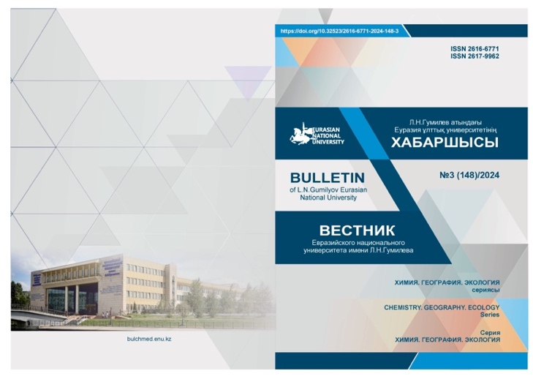

Сурет 1. Бұл сурет. Схемалар да осы форматта рәсімделуі қажет

Кесте 1. Бұл кесте. Кестелерді негізгі мәтін ішінде олар айтылған бірінші сілтемеге жақын орналастыру өте маңызды

Аты 1 | Аты 2 | Аты 3
мәлімет 1 | мәлімет | мәлімет
мәлімет 2 | мәлімет | мәлімет ¹
¹ Кестелерде төменгі деректеме болуы мүмкін.

Мәтін осы түрде жалғасады (сурет 2 және кесте 2).

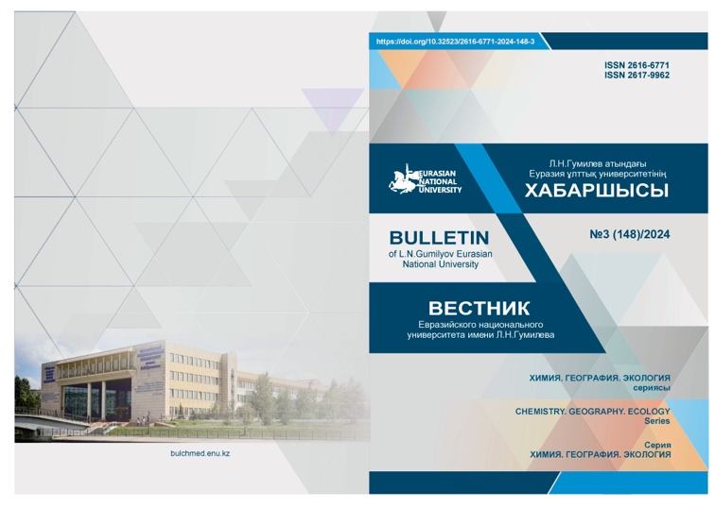 | 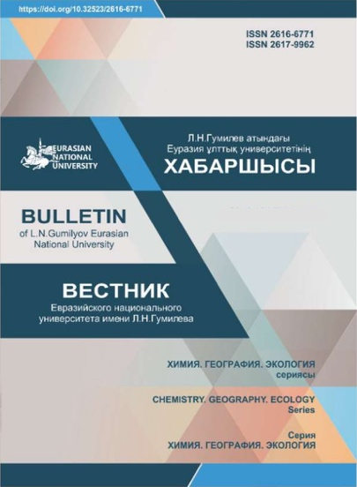
(a) | (ә)
Сурет 2. Бұл сурет. Бірнеше суретше болған кезде, оларға (а) бірінші панельдегі мазмұнның түсіндірмесін және (ә) екінші панельдегі мазмұнның түсіндірмесін беру керек. Суреттер негізгі мәтінде келтірілген сілтемеге жақын орналасуы керек

Кесте 2. Бұл кесте. Кестелерді негізгі мәтін ішінде келтірілген сілтемеге жақын орналасуы керек

Аты 1 | Аты 2 | Аты 3 | Аты 4
Жолақ 1 * | мәлімет | мәлімет | мәлімет
Жолақ 1 * | мәлімет | мәлімет | мәлімет
Жолақ 1 * | мәлімет | мәлімет | мәлімет
Жолақ 2 | мәлімет | мәлімет | мәлімет
Жолақ 2 | мәлімет | мәлімет | мәлімет
Жолақ 3 | мәлімет | мәлімет | мәлімет
Жолақ 3 | мәлімет | мәлімет | мәлімет
Жолақ 3 | мәлімет | мәлімет | мәлімет
Жолақ 3 | мәлімет | мәлімет | мәлімет
Жолақ 4 | мәлімет | мәлімет | мәлімет
Жолақ 4 | мәлімет | мәлімет | мәлімет
* Кестелерде төменгі деректеме болуы мүмкін.

3.3. Математикалық немесе химиялық теңдеулерді рәсімдеу
Бұл теңдеудің бірінші мысалы:

y = ax + b, (1)

Теңдеуден кейінгі мәтін жаңа абзацта болуы міндетті емес. Теңдеулердің тыныс белгілерін кәдімгі мәтін ретінде қойыңыз.

Бұл теңдеудің екінші мысалы:

ax² + bx + c = 0 (2)

Теңдеуден кейінгі мәтін жаңа абзацта болуы міндетті емес. Теңдеулердің тыныс белгілерін кәдімгі мәтін ретінде қойыңыз.

4. Талдау

Авторлар алдыңғы зерттеулер мен белгіленген гипотезалар аясында нәтижелерді зерттеп, түсіндіруі керек. Олар қорытындылардың маңыздылығын кең ауқымды контекстте қарастыруы керек. Сонымен қатар, болашақ зерттеу жолдары бойынша ұсыныстар енгізілуі мүмкін.

5. Қорытынды
Бұл бөлім міндетті болып табылады. Зерттеу жұмысындағы қорытынды - зерттеудің негізгі нәтижелері мен түсініктерін көрсететін зерттеуді қорытындылайтын және қорытындылайтын соңғы бөлім.

6. Қосымша материалдар
Келесі қосымша ақпаратты мына жерден жүктеп алуға болады … (сілтеме), сурет S1: тақырып; кесте S1: тақырып; бейне жазба S1: атауы. Қосымша материал болмаса, келесідей жазыңыз:
6. Қосымша материалдар: қосымша материалдар жоқ.

7. Авторлық үлестер
Бірнеше авторы бар зерттеу мақалалары үшін олардың үлестерін көрсететін қысқа абзац берілуі керек. Келесі мәлімдемелерді пайдалану керек «Концептуализация, X.X. және Y.Y.; әдістемесі, X.X.; бағдарламалық қамтамасыз ету, X.X.; валидация, X.X., Y.Y. және З.З.; формалды талдау, X.X.; зерттеу, X.X.; ресурстар, X.X.; деректерді өңдеу, X.X.; жазу—түпнұсқа жобасын дайындау, X.X.; жазу — шолу және өңдеу, X.X.; визуализация, X.X.; жетекшілік, X.X.; жоба жетекшілігі, X.X.; қаржыландыру, Y.Y. Барлық авторлар қолжазбаның жарияланған нұсқасымен танысып, келісті». Авторлық хабарланған жұмысқа елеулі үлес қосқан адамдармен шектелуі керек.

8. Автор туралы ақпарат
Бұл ақпарат барлық авторларға келесі формада берілуі керек:
Бейсембаев, Әділ Саятұлы - зерттеуші, Л.Н. Гумилев атындағы Еуразия ұлттық университеті, Қажымұқан көш., 13, Астана, Қазақстан, 010000; email: beisembayev_as@enu.kz, https://orcid.org/0001-0003-2203-9099

9. Қаржыландыру: Мысалға: «Бұл зерттеу сыртқы қаржыландыруды алған жоқ» немесе «Бұл зерттеу FUNDER атымен қаржыландырылды, грант нөмірі XXX» және «АПК XXX арқылы қаржыландырылды».

10. Алғыстар: Сіз осы бөлімдегі автордың жарналары немесе қаржыландыру бөлімдерінде қамтылмаған кез келген қолдауды растай аласыз. Бұл әкімшілік және техникалық көмекті қамтуы мүмкін.

11. Мүдделер қақтығысы: Авторлар мүдделер қақтығысын немесе, қақтығыс жоқ болса, «Мүдделер қақтығысы жоқ деп мәлімдейміз» деп жариялауы керек. Бұған зерттеу нәтижелеріне дұрыс емес әсер етуі мүмкін жеке жағдайлар немесе мүдделер кіреді. Егер қаржыландырушылар зерттеуді жобалауға, деректерді жинауға, талдауға, қолжазбаны жазуға немесе жариялау шешімдеріне қатысқан болса, бұл көрсетілуі керек. Егер олар қатыспаса, «Қаржы берушілер зерттеуді жобалауда, деректерді жинауда, талдауда, қолжазба жазуда немесе жариялау шешімдерінде ешқандай рөл атқармаған» деп көрсетіңіз.

12. Әдебиеттер тізімі

Ұсынылатын мақаланың көлемі және әдеби көздердің саны: шолулар (≥10000 сөз және ≥100 әдеби көз), шағын шолулар (6000-10000 сөз және ≥50 әдеби көз), зерттеу мақаласы (≥3500 сөз және ≥25 әдеби көз).
Мақаланың мәтінінде, сондай-ақ кестелер мен тақырыпшаларда сілтемелер авторы мен жылы көрсетілген жақша ішінде берілуі керек, мысалы (Smith et al., 2009), библиографиялық стильге сәйкес APA-7-ші басылым. Мақаланың соңында пайдаланылған әдебиеттер тізімі АПА-7 басылымына сәйкес алфавиттік тәртіппен көздердің толық тізімін береді. Дереккөздер тізімі нөмірленуі керек (https://apastyle.apa.org/instructional-aids/reference-examples.pdf).

Мысалы:
Әдебиет тізімін дайындау кезінде EndNote, Mendeley Reference Manager немесе Zotero сияқты библиографиялық бағдарламалық құралды қолданған жөн. Бұл теру қателерін және қайталанатын жазбаларды қосуды болдырмауға көмектеседі. Барлық сілтемелер үшін қолжетімді жерде сандық нысан идентификаторын (DOI) қосыңыз (Ge et al., 2023; Prokhorov et al., 2016; Zhang et al., 2023).
Қосымша материалдардағы сілтемелер мен сілтемелер, егер олар осы жерде сілтемелер тізімінде болса, рұқсат етіледі.

Әдебиеттер тізімі
Журналда жарық көрген мақала
1. Niepel, C., Hausen, J. E., Weber, A. M., & Moller, J. (2025). Understanding mean-level and intraindividual variability in state academic self-concept: The role of students’ trait expectancies and values. Journal of Educational Phychology, 117(5), 772-788. https://doi.org/10.1037/edu000094

Кітап
2. Levenson, H., Jinich, S., Vaz, A., & Rousmaniere, T. (2025). Deliberate practice in emotionally focused couple therapy. American Physichological Association. https://doi.org/10.1037/0000436-000

Кітап тарауы
3. Zeleke, W. A., Hughes, T. L., & Drozda, N. (2020). Home-school collaboration to promote mind-body health. In C. Maykel & M. A. Bray (Eds.), Promoting ming-body health in schools: Interventions for mental health professionals (pp. 11-26). American Phychological Association. https://doi.org/10.1037/0000157-002

Конференция
4. Davidson, R. J. (2019, August 8-11). Well-being is a skill [Conference session]. APA 2019 Convention, Chicago, IL, United State. https://irp-cdn.multiscreensite.com/a5ea5d51/files/uploaded/APA2019_Program_190708.pdf

Басқа басылымдар
6. World Health Organization. (2025). Global report on neglected tropical diseases. https://iris.who.int/server/api/core/bitstreams/9c4655d8-3671-4503-ae51-4a80bb44d5e0/content
7. Winthrop, R., Ziegler, L., Handa, R., & Fakoya, F. (2019). How playful learning can help leapfrog progress in education. Center for Universal Education at Brookings. https://www.brookings.edu/wp-content/uploads/2019/04/how playful learning can help leapfrog progress in education.pdf
8. American Psychological Association. (2024, April 11). People who use willpower alone to achieve goals, resist temptation, deemed more trustworthy [Press release]. https://www.apa.org/news/press/releases/2024/04/people-who-use-willpower

Диссертация
9. Horvath-Plyman, M. (2018). Social media and the college student journey: An examination of how social media use impacts social capital and affects college choice, access, and transition (Publication No. 10937367) [Doctoral dissertation, New York University]. ProQuest Dissertations and Theses Global.

Қосымша мысалдарды, соның ішінде авторлық кітаптарды, өңделген кітап тарауларын, конференция сессиясын, дерекқордан диссертацияны, веб-беттерді және т.б. рәсімдеу мысалдарын сілтеме бойынша өтіп қараңыз: https://apastyle.apa.org/instructional-aids/reference-examples.pdf

Авторлар қазақ немесе орыс тілдеріндегі түпнұсқа шығармаларға (көздеріне) сілтеме жасаған жағдайда, төменде көрсетілгендей олардың транслитерациясын қамтамасыз ететін библиографиялық мәліметтерді ұсынуы керек:
3. Beisembaev, В.B., Kunaev, A.M., Kenzhaliev, В.K. (1998). Theory and practice of heap’s leaching of copper (Teorija i praktika kuchnogo vyshhelachivanija medi in Russian), 1st ed. Gylym, Almaty. https://doi.org/10.1016/galym.1998.08.148

Келесі мәліметтер ағылшын тілінде берілуі керек.

Title
Firstname Lastname, Firstname Lastname and Firstname Lastname
Abstract: An abstract for research articles should concisely summarise the study within a paragraph of no more than 300 words. Authors are encouraged to adopt a structured format without using specific headings. The abstract must objectively reflect the article's content and should not include results not discussed or supported in the main text. Additionally, it should avoid overstating the main conclusions.

Keywords: keyword 1; keyword 2; keyword 3 (List three to ten pertinent keywords specific to the article yet reasonably common within the subject discipline)

Келесі мәліметтер орыс тілінде берілуі керек.

Название статьи
Имя Фамилия, Имя Фамилия и Имя Фамилия
Аннотация: Аннотация для научных статей должна кратко резюмировать исследование в абзаце не более 300 слов. Авторам рекомендуется использовать структурированный формат без использования конкретных заголовков. Аннотация должна объективно отражать содержание статьи и не должна включать результаты, которые не обсуждаются или не поддерживаются в основном тексте. Кроме того, она должна избегать преувеличения основных выводов.

Ключевые слова: ключевое слово 1; ключевое слово 2; ключевое слово 3 (перечислите от трех до десяти соответствующих ключевых слов, относящихся к статье, но достаточно распространенных в рамках предметной области)

